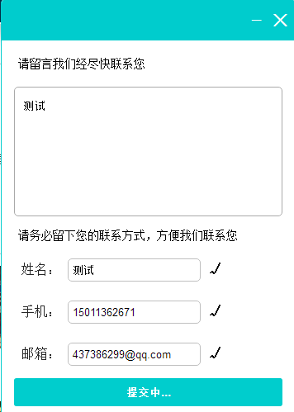1,留言提交没反应，一直在提交中

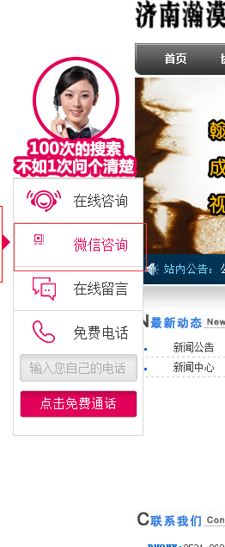2，如果浮窗在左面的话，二维码还是在左面弹出，导致二维码显示一点，显示不全。

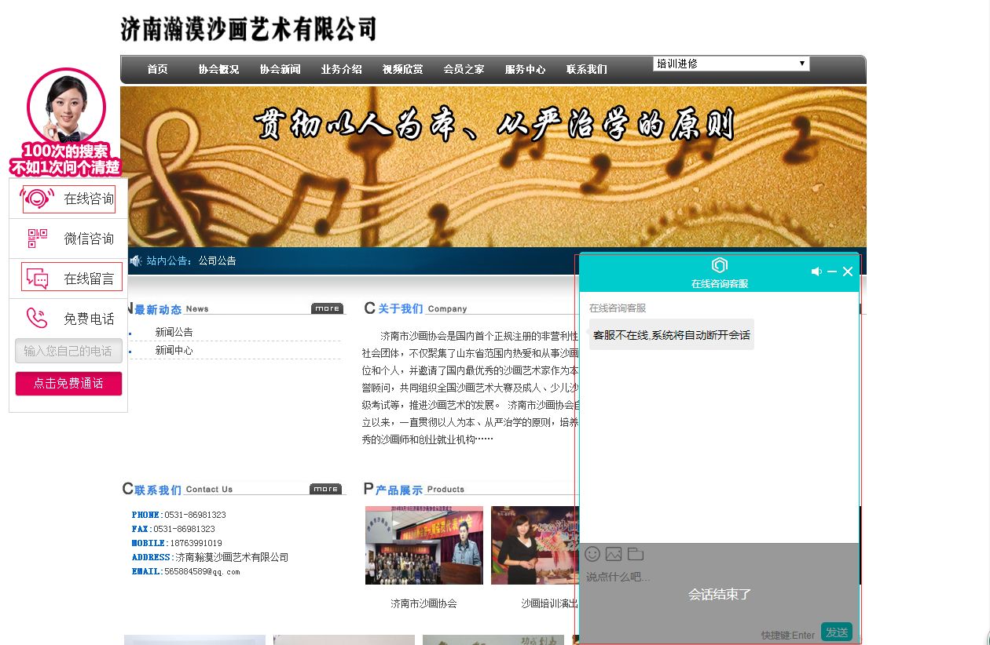

3，浮窗在左的时候弹窗再右（个人建议应该也在左下方弹出来）

案例网址：http://www.sddzdgg.com/